 | KEMENTERIAN AGAMA REPUBLIK INDONESIA  MADRASAH ALIYAH NEGERI 1 BUNGO  TERAKREDITASI A  Sertifikat Akreditasi BAN-S/M No. 450/BAP-S/M/X/2015 Tgl. 26 Oktober 2015  Jalan R.M. Thaher Kelurahan Cadika Kecamatan Rimbo Tengah Kabupaten Bungo – 37215  Telp. (0747) 21483 email : man1muarabungo2018@gmail.com website : http://man1bungo.mdrsh.id | 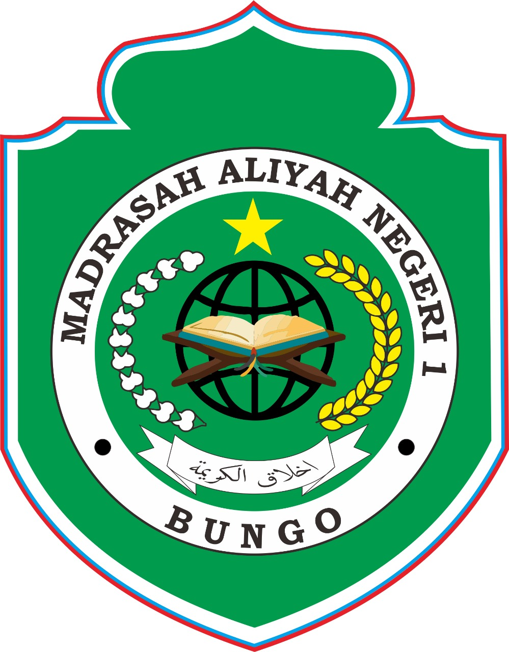

SURAT KETERANGAN/PEMBERITAHUAN/IZIN

Yang bertanda tangan di bawah ini:

Nama :
NIP :
Pangkat/Gol :
Jabatan :

Dengan ini mohon izin/memberitahukan bahwa pada:

Hari :
Tanggal :

ﬦ Tidak Hadir
ﬦ Terlambat Masuk Kerja
ﬦ Pulang Sebelum Waktunya
ﬦ Tidak Berada di Tempat Tugas
ﬦ Tidak Mengisi Daftar Hadir

Untuk keperluan ....................................., dari pukul ........... sampai dengan pukul ..........

Demikian surat .................................. saya buat, untuk dapat dipergunakan sebagaimana mestinya.

Bungo, 20 Januari 2019
Kepala, Guru Bahasa Arab,

DONY AFRIAN, S.Pd.I., M.Pd.I DONY AFRIAN, S.Pd.I., M.Pd.I
NIP. 198004012007011019 NIP. 198004012007011019

KEMENTERIAN AGAMA REPUBLIK INDONESIA
MADRASAH ALIYAH NEGERI 1 BUNGO
TERAKREDITASI A
Sertifikat Akreditasi BAN-S/M No. 450/BAP-S/M/X/2015 Tgl. 26 Oktober 2015

Jalan R.M. Thaher Kelurahan Cadika Kecamatan Rimbo Tengah Kabupaten Bungo – 37215
Telp. (0747) 21483 email : man1muarabungo2018@gmail.com website : http://man1bungo.mdrsh.id

SURAT KETERANGAN TIDAK BERADA DI TEMPAT TUGAS

Yang bertanda tangan di bawah ini:

Nama :
NIP :
Pangkat/Gol :
Jabatan :

Selaku atasan lansung dari pegawai

Nama :
NIP :
Pangkat/Gol :
Jabatan :

Dengan ini menerangkan bahwa pada hari ..................., tanggal ......................, pukul ..............s.d............, tidak berada di tempat tugas tanpa keterangan / pemberitahuan.

Demikian surat keterangan saya buat, untuk dapat dipergunakan sebagai pengurangan penghitungan tunjangan kinerja pegawai yang bersangkutan.

Bungo, 20 Januari 2019
Atasan Langsung Pimpinan Atasan Langsung,

DONY AFRIAN, S.Pd.I., M.Pd.I H. ABD. RAHMAN, S.Ag., M.Pd.I
NIP. 198004012007011019 NIP. 197109111998031003

KEMENTERIAN AGAMA REPUBLIK INDONESIA
MADRASAH ALIYAH NEGERI 1 BUNGO
TERAKREDITASI A
Sertifikat Akreditasi BAN-S/M No. 450/BAP-S/M/X/2015 Tgl. 26 Oktober 2015

Jalan R.M. Thaher Kelurahan Cadika Kecamatan Rimbo Tengah Kabupaten Bungo – 37215
Telp. (0747) 21483 email : man1muarabungo2018@gmail.com website : http://man1bungo.mdrsh.id

SURAT PERNYATAAN TANGGUNG JAWAB MUTLAK

Yang bertanda tangan di bawah ini:

Nama : Dony Afrian, S.Pd.I., M.Pd.I
NIP : 198004012007011019
Jabatan : Pejabat Pembuat Komitmen pada MAN 1 Bungo

dengan ini menyatakan dengan sesungguhnya bahwa saya bertanggung jawab penuh atas pencairan dan penggunaan dana pembayaran Tunjangan Kinerja Pegawai sebesar Rp. ......... (..........), termasuk bertanggung jawab terhadap kebenaran perhitungan dan penyaluran kepada yang berhak menerima.

Apabila di kemudian hari, atas pencairan dan penggunaan dana Tunjangan Kinerja Pegawai tersebut di atas mengakibatkan terjadi kerugian Negara, maka saya bersedia dituntut penggantian kerugian Negara tersebut sesuai dengan ketentuan peraturan perundang-undangan.

Bukti-bukti pengeluaran terkait dengan pembayaran Tunjangan Kinerja Pegawai disimpan sesuai ketentuan pada Satker kami, untuk kelengkapan administrasi dan keperluan pemeriksaan aparat pengawas fungsional.

Demikian peryataan ini kami buat dengan sebenar-benarnya.

Bungo, 20 Januari 2019
Pejabat Pembuat Komitmen
MAN 1 Bungo,

DONY AFRIAN, S.Pd.I., M.Pd.I
NIP. 198004012007011019

